ТЕМА КООМЕТ
ОКОНЧАТЕЛЬНЫЙ ОТЧЕТ
1. Порядковый номер:  383/UA/07 | 2. Тематическая область:  ОБЩАЯ МЕТРОЛОГИЯ
3. Направление сотрудничества:

Передача размеров единиц от первичных эталонов до рабочих средств измерений

4. Рабочая группа:

ННЦ «Институт метрологии» (Украина), ВНИИФТРИ (Россия)

5. Наименование темы:

Разработка порядка формирования и ведения Программы калибровок национальных эталонов НМИ стран-участниц КООМЕТ

6. Состояние работ:
Был проведен опрос среди Председателей ТК 1.1-1.12.
По полученной информации: 11 Председателей высказались “Против” ведения Программы калибровок, 1 – “За”.
Результаты опроса обсуждались на 6-м Заседании ОКЭ КООМЕТ. На обсуждении все присутствующие Председатели ТК или их представители высказали мнение о нецелесообразности данной темы.
Поскольку калибровка – коммерческая деятельность, которая регулируется двухсторонними договорами, и опираясь на результаты опроса и 6-го заседания ОКЭ, было принято решение не продолжать работу по формированию и ведению Программы калибровок национальных эталонов НМИ стран-участниц КООМЕТ и закрыть тему.

7. Фамилия Координатора:
Неежмаков Павел Иванович  Адрес: Национальный научный центр  «Институт метрологии», ул. Мироносицкая, 42, г.Харьков, 61102, Украина  Телефон: +38 (057) 704-98-51  Факс: +38 (057) 700-34-47  e-mail:pavel.neyezhmakov@metrology.kharkov.ua |  | Коростин Сергей Владимирович  Адрес: ВНИИФТРИ, 141570, Менделеево, Солнечногорский р-н, Московская обл, Россия,  Телефон: +7 495 535 91 02  Факс: +7 495 535 93 05  e-mail: ir@vniiftri.ru
8 Дата окончания:

1.09.2008
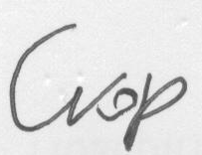  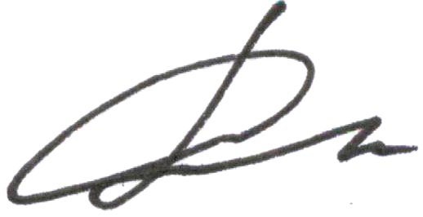  9 Подпись Координатора: |  |  | 10 Дата:  29.10.2008

